30.04.2020 „Warszawa”

Dzień dobry ☺

1. Mapa Polski – wodzimy palcem po mapie wzdłuż Wisły- od Krakowa do następnego dużego miasta – Warszawa

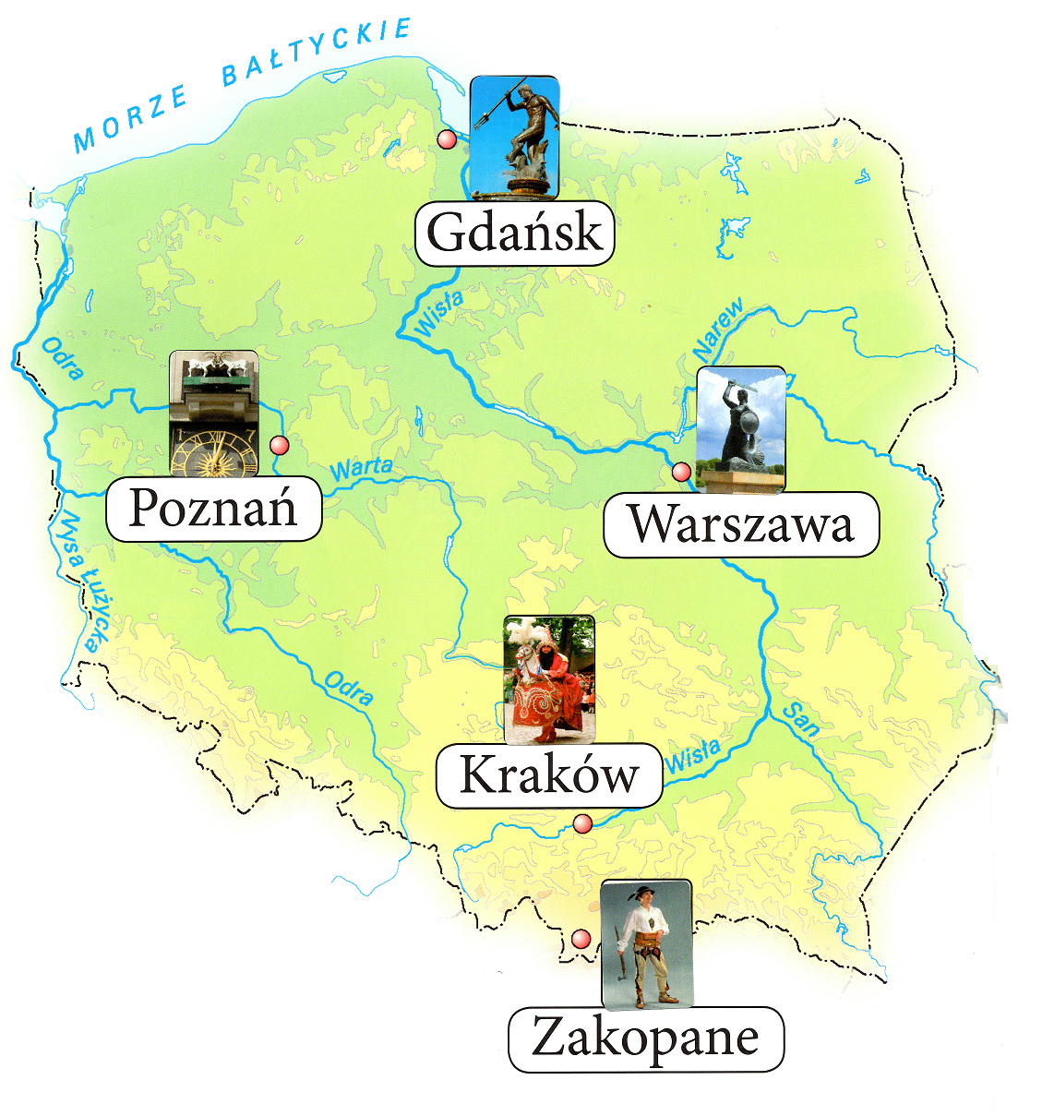

1. Warszawa- stolica Polski. Stolicą nazywamy główne miasto w którym znajduje się siedziba wszystkich najważniejszych organów państwa.

Warto zwiedzić Warszawę, gdyż to niezwykłe miasto, można zobaczyć budowle historyczne a także nowoczesne wysokie budynki. Nie sposób wymienić wszystkich zabytków stolicy, dlatego podaję tylko te najważniejsze i najciekawsze:

[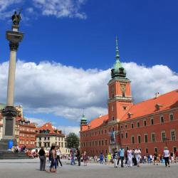](https://static.polskieszlaki.pl/zdjecia/wycieczki/2013-11/zamek-krolewski-w-warszawie-213782.jpg)

- [Plac Zamkowy](https://www.polskieszlaki.pl/plac-zamkowy-w-warszawie.htm) - jeden z centralnych placów w Warszawie, z [Zamkiem Królewskim](https://www.polskieszlaki.pl/zamek-krolewski-w-warszawie.htm) oraz [Kolumną Zygmunta](https://www.polskieszlaki.pl/kolumna-zygmunta-w-warszawie.htm)

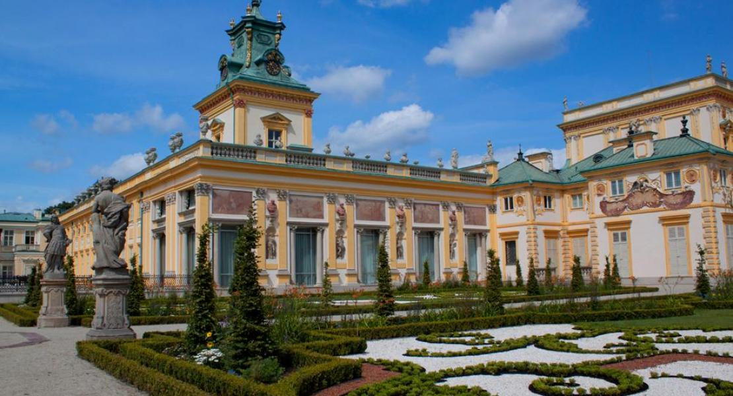

- [Pałac w Wilanowie](https://www.polskieszlaki.pl/palac-w-wilanowie.htm), - nie sposób go pominąć, choć znajduje się poza centrum Warszawy, to wspaniałe miejsce. Pałac jest naprawdę potężny, bogato zdobiony, a wokół roztacza się zadbany ogród włoski i park angielski.

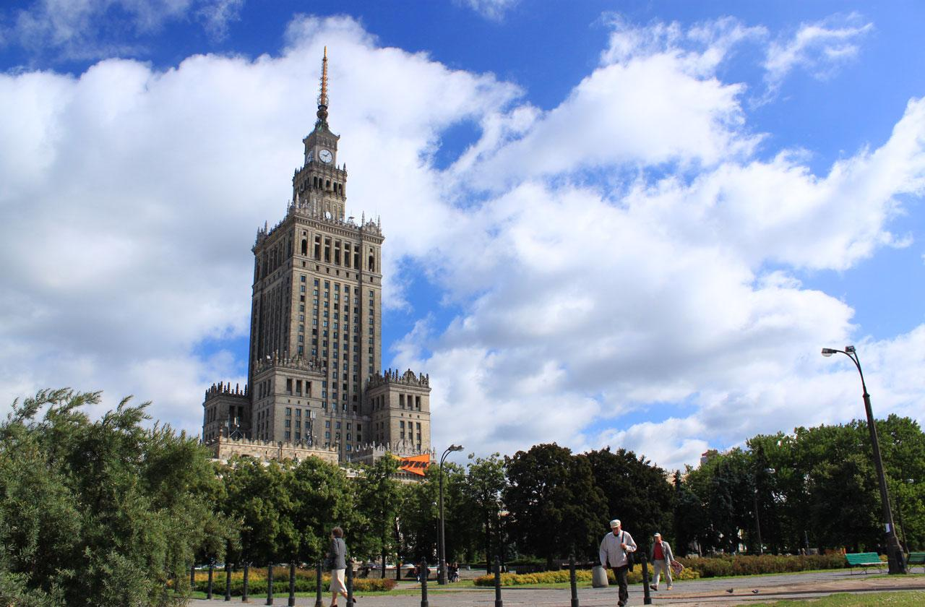

- [Pałac Kultury i Nauki](https://www.polskieszlaki.pl/palac-kultury-i-nauki-w-warszawie.htm), plac Defilad - jeden z symboli Warszawy, a przy tym najwyższy budynek w Polsce!

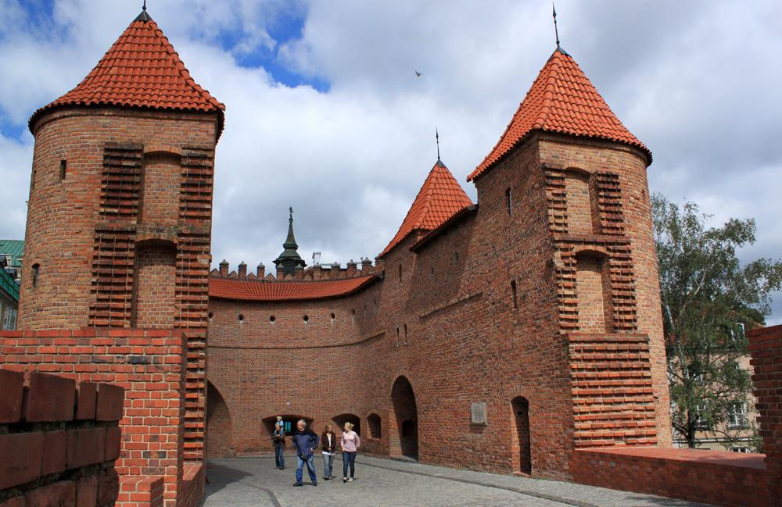

- [Barbakan](https://www.polskieszlaki.pl/mury-miejskie-i-barbakan-w-warszawie.htm) w Warszawie - pozostałość dawnych murów miasta

[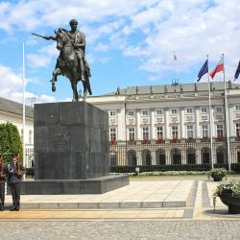](https://static.polskieszlaki.pl/zdjecia/wycieczki/2015-11/warszawa-24.jpg)

[Pałac Prezydencki](https://www.polskieszlaki.pl/palac-prezydencki-w-warszawie.htm) jest największym pałacem w Warszawie jest to oficjalna siedziba Prezydenta

## [Łazienki w Warszawie](https://static.polskieszlaki.pl/zdjecia/wycieczki/2015-11/warszawa-36.jpg)

## [Królewskie Łazienki](https://www.polskieszlaki.pl/lazienki-krolewskie-w-warszawie.htm)****,**** Park Łazienkowski - ogromny kompleks pałacowo - parkowy pod którym w letnie niedzielne popołudnia rozbrzmiewają koncerty na żywo

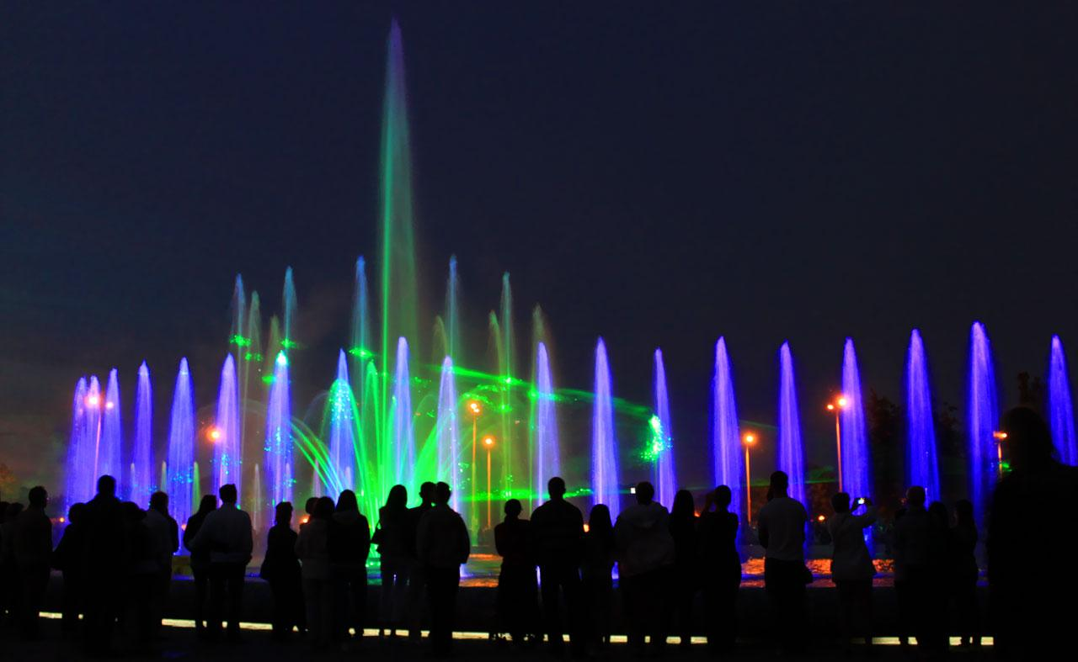

- [Multimedialny Park Fontann](https://www.polskieszlaki.pl/multimedialny-park-fontann-w-warszawie.htm)**,** - potężna fontanna nad Wisłą, gdzie w weekendowe wieczory odbywają się ciekawe multimedialne pokazy przyciągające tłumy ludzi

[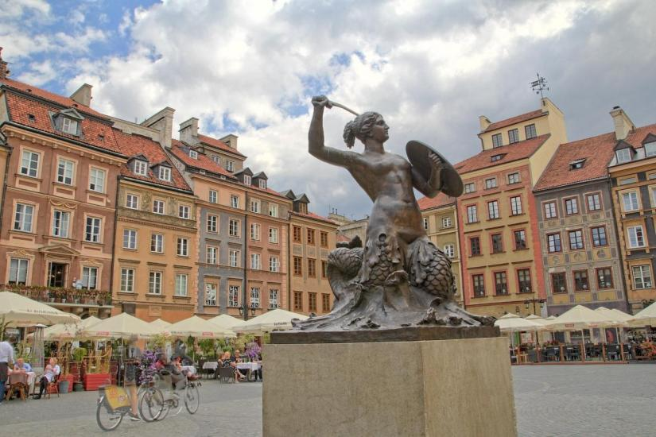](https://static.polskieszlaki.pl/zdjecia/wycieczki/2015-11/warszawa-10.jpg)

- [Rynek](https://www.polskieszlaki.pl/rynek-w-warszawie.htm) - ze słynną [warszawską syrenką](https://www.polskieszlaki.pl/syrenka-warszawska.htm) - symbolem miasta oraz pięknymi kamienicami. Nie brakuje tu ludzi, a dodatkowo pełno tu kwiatów, obrazów i wszystkiego, czego można oczekiwać od europejskiej stolicy.

1. Teraz wysłuchajcie legendy: „Warszawska syrenka”

<https://www.youtube.com/watch?v=iid3EQOSSFw>

1. Praca z Kartami 3 str. 31- umieszczanie nalepek w odpowiednich miejscach tak, aby powstała mapa Polski. Czytamy słowo *mapa.* Wskazujemy flagę Polski wśród innych podobnych.
2. Rozwijanie zdań i przeliczanie wyrazów – potrzebne będą liczmany, będziemy liczyć wyrazy w zdaniu: Warszawa to stolica- Połóżcie tyle klocków(guzików, kasztanów itp.), ile jest w nim wyrazów. Akcentujemy każdy wyraz, dziecko układa liczmany, pokazuje na palcach liczbę wyrazów. Następnie mówimy inne zdanie: Warszawa to stolica Polski -ile jest w nim wyrazów. Jeszcze raz mówimy zdanie, mocno akcentując każdy wyraz. Dziecko układa  
   liczmany, pokazuje na palcach liczbę wyrazów. Następnie prosimy aby dziecko ułożyło zdania z wyrazem Warszawa. Wspólnie możemy je rozwijać. Za każdym razem dziecko przelicza liczbę wyrazów w zdaniu i pokazuje je na palcach.
3. Gimnastyka buzi i języka ☺ćwiczenia oddechowe.  
   a) „Dmuchanie balonów” – dziecko nabiera powietrze nosem, a następnie wypuszcza je buzią, udając pompowanie balonu.  
   b) „Wiatr” – dziecko ma zaciśnięte zęby, naśladuje cichy szmer wiatru, jednocześnie wypowiadając głoskę *szszsz*.  
   c) „Nadmuchany balon” – dziecko nadyma policzki, zatrzymując w nich powietrze. Następnie naciska policzki palcami wskazującymi i wolno wypuszcza powietrze.  
   d) „Wiatr w buzi” – dziecko ma zaciśnięte usta. Wypycha policzki w różnych  
   kierunkach końcem języka – naśladuje złapany do buzi wiatr, który próbuje  
   się wydostać na zewnątrz.
4. Europa – mapa konturowa Europy z zaznaczonymi państwami. Proszę o odszukanie Polski, na mapie Europy będzie znacznie mniejsza niż na ostatnio oglądanych mapach (obejmujących tylko nasz kraj), ale będzie miała taki sam kształt. Przeczytajmy nazwy krajów, które leżą w Europie.

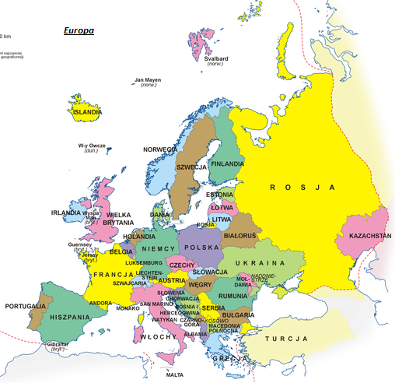

1. Praca z kartami str. 32 – kolorowanie gwiazdek na fladze Unii Europejskiej